Міністерство освіти і науки України
Львівський національний університет імені Івана Франка
Факультет електроніки та комп’ютерних технологій
Кафедра оптоелектроніки та інформаційних технологій
ЗВІТ
з лабораторної роботи № 3
з дисципліни «Основи програмування»
«Мова програмування Сі. Компіляція, функції вводу/виводу»
Виконав:
студент групи ФЕП-13
Кульган М.
Перевірив:
асистент Васюта В. М.

Львів – 2026
Мета роботи
Ознайомитися з основами компіляції програм мовою C, вивчити базові принципи функціонування функцій форматованого введення (scanf) та виведення (printf), а також практично освоїти використання специфікаторів формату для різних типів даних.
1. Завдання 1. Ілюстрація специфікаторів printf()
Розробити та дослідити програму, що ілюструє форматований вивід засобами функції printf(). У першій частині програми виконується вивід цілих чисел у десятковій, двійковій, вісімковій та шістнадцятковій системах числення. У другій частині демонструється форматований вивід дійсного числа у формі з плаваючою комою (%f), науковій експоненційній формі (%e) та гнучкій компактній формі (%g), а також вивід символу (%c), рядка (%s) та адреси покажчика (%p).
2.1. Текст програми (task1.c)
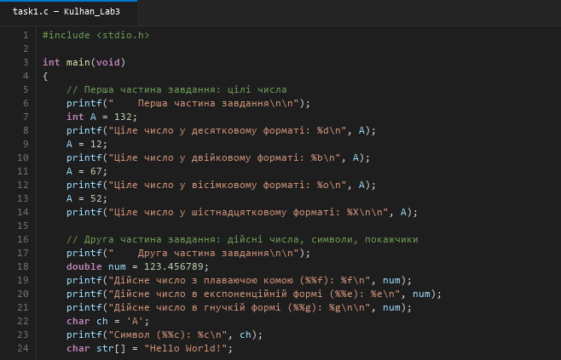
Рис. 1. Початковий код програми task1.c
2.2. Результат виконання
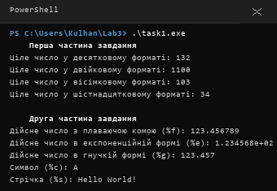
Рис. 2. Вивід програми task1
Результати запуску свідчать про точну відповідність специфікаторів: %d виводить число 132 у десятковій системі, %b представляє число 12 у двійковому форматі 1100, %o трансформує число 67 у вісімкове представлення (103), а %X виводить шістнадцяткове значення 34. Для дробового числа 123.456789 специфікатор %f виводить фіксовану кількість цифр після коми, %e забезпечує наукову форму (1.234568e+02), а %g скорочує запис до 123.457. Символ, стрічка та покажчик коректно виводяться через %c, %s та %p.
1. Завдання 2. Форматований ввід і таблиця

Друга програма призначена для організованого введення персональних даних студента (прізвище та ініціали, адреса електронної пошти, улюблений колір) із подальшим виведенням отриманої інформації у формі структурованої таблиці з вирівняними межами.
3.1. Текст програми (task2.c)
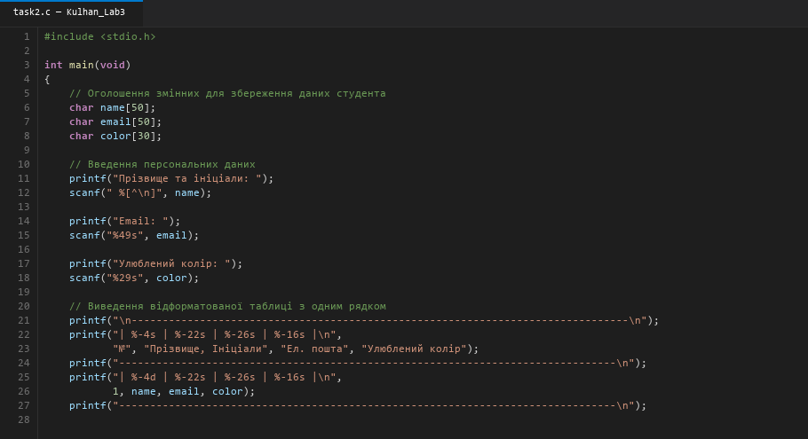
Рис. 3. Початковий код програми task2.c
Для коректного зчитування рядків, що містять пробіли (прізвище та ініціали), у програмі застосовано директиву формату scanf(" %[^
]", ...). Пробіл перед специфікатором усуває залишкові символи переводу рядка з буфера введення, а шаблон [^
] забезпечує захоплення всього рядка до натискання клавіші Enter. Для введення email та кольору використано специфікатори %49s та %29s з обмеженням довжини буфера. Оформлення таблиці виконано за допомогою модифікаторів ширини та лівостороннього вирівнювання (%-4d, %-22s, %-26s, %-16s), що гарантує суворе вертикальне вирівнювання колонок.
3.2. Результат виконання

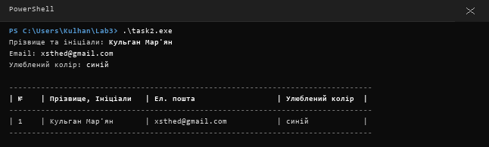
Рис. 4. Ввід даних і сформована таблиця
Після послідовного введення персональних даних (Кульган Мар'ян, xsthed@gmail.com, синій колір) консольна програма сформувала відформатовану таблицю з одним рядком. Усі дані чітко відповідають заголовкам колонок і розміщені суворо вертикально.

4. Алгоритм роботи програм
Завдання 1:
1. Підключити стандартну бібліотеку введення/виведення <stdio.h>.
2. Оголосити цілочисельні змінні та вивести їх у десятковій, двійковій, вісімковій та шістнадцятковій системах числення за допомогою специфікаторів %d, %b, %o, %X.
3. Оголосити дійсну змінну типу double та вивести її значення у форматах з фіксованою точкою (%f), науковому (%e) та компактному (%g).
4. Ініціалізувати символ, рядковий масив та покажчик на ціле число; здійснити їх вивід за допомогою специфікаторів %c, %s та %p.
5. Завершити виконання програми та повернути статус 0.
Завдання 2:
1. Виділити пам'ять під символьні масиви для збереження імені, електронної пошти та улюбленого кольору.
2. Послідовно зчитати з клавіатури дані студента за допомогою scanf(" %[^
]", ...), scanf("%49s", ...) та scanf("%29s", ...).
3. Вивести шапку підсумкової таблиці з фіксованою шириною полів та лінійними межами.
4. Надрукувати горизонтальну лінію-роздільник.
5. Вивести рядок з даними студента за тими самими специфікаторами ширини.
6. Завершити роботу функції main().
Висновок
У процесі виконання лабораторної роботи № 3 було всебічно досліджено роботу функцій форматованого вводу та виводу даних мовою C (printf() та scanf()) та особливості їх практичного використання.
Було детально розглянуто роботу основних специфікаторів формату для числових даних у різних системах числення (%d, %b, %o, %X), чисел з рухомою комою (%f, %e, %g), символів та адрес пам'яті. Встановлено, що специфікатор scanf(" %[^
]", ...) є надійним інструментом для коректного зчитування тексту з пробілами без передчасного завершення вводу.
Також на практиці реалізовано побудову читабельної таблиці з фіксованими ширинами колонок засобами функції printf(), що підтверджує можливість акуратного візуального структурування консольного інтерфейсу.

